РегнонапьньІіі этап, 2015—2016 учебнъій гоg. Второй ,qень
11 класс
  - Назовём непустое (конечное или бесконечное) множество А, co— стоящее из действительных чисел, полньtж, если для любых дей— ствительных п и b (не обязательно различных и не обязательно лежащих в А) твкнx, чтo а+ b лежит в Я, число пб такое лежит в А. Найдите все полные множества действительных чисел.
(Н. А зптонов)
Ответ. Такое множество одно: это множество всех дей—
ствительных чисел.
Первое решение. Пусть А— полное множество. Посколь— ку оно непусто, то можно выбрать элемент п С А. Тогда п + 0
— п С А, значит, п 0 — 0 С Я. Так как (—т) + т — 0 С А, полу—

чаем теперь, что (—т-)
т —т 2 С А при всех действительных т.

В силу произвольности выбора т отсюда следует, что любое от— рицательное число также принадлежит множеству А.
Наконец, для любого h > 0 из того, что число (—6) + (—h) —
= —2h лежит в А, получаем, что h2 (—h) (—h) С А. Значит, и произвольное положительное число такое лежит в А. Ихьк, в А входят все действительные числа.
Второе решение. Как и в первом решении, выберем пpo—
извольный элемент s С Я. Докажем, что любое t 0 лежит
в А. Рассмотрим уравнение т 2 — sт + t = 0; его дискриминант неотрицателен, так что оно имеет два (возможно, совпадающих) корня п и h. Тогда по теореме Виета имеем п + h = t и nh = s. Поскольку п + h = s С А, получаем, что и t С Я.
Осталось показать, что любое u 0 также лежит в А. По доказанному выше, (—u) + (— 1) С А, зньчпх, н (—и)- (— I) — и также лежит в А.
Комментарий. Только отве—т 0 баллов.
Показано только, что полное множество содержит все отри—
цательные (или все неположительные) числа 3 балла.
  - В пространстве расположены 2016 сфер, никакие две из них не совпадают. Некоторые из сфер красного цвета, а остальные зеленого. Каждую точку касания красной и зеленой сферы по— красили в синий цвет. Найдите наибольшее возможное количе—
CTBO СИНИХ TOЧeK. (fi . NрЗнецов )

XLJJ Всероссийская математическая олиатпиада школьников
Ответ. 10082 = 1 016 064 точек.
Решение. Пусть среди сфер есть г красных и 2016 — г зелё— ных. Так как у любых двух сфер максимум одна точка касания, количество синих точек не превосходит г(2016 г) = 10082
— (1008 _ r)2 10082
Предъявим пример с таким количеством синих точек. Пусть
—Р некоторая прямая, п— плоскость, перпендикулярная Р и пе—
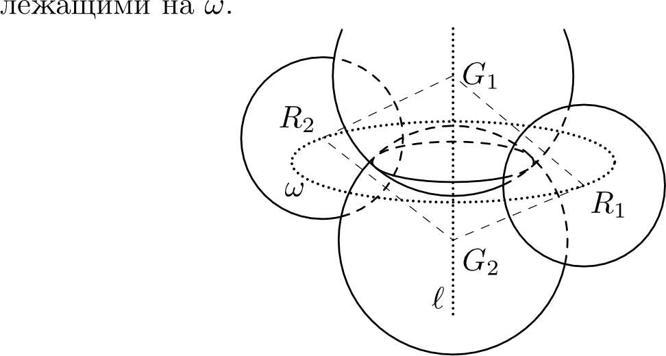
ресекающая её в точке О, а ш— окружность с центром О и pa— диусом 1, лежащая в п. Построим 1008 красных сфер одинако- вого радиуса г €1 с различными центрами Я1, Я2, . . . , Яіоо8,

Рис. 6
УC*> <1. 2› 31008 — Р°*= ич ные точки на Р, удалённые
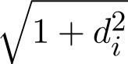
от О на расстояния d i d z . , d i008 Тогда расстояние между G;
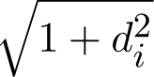
и любой точкой Rз равно 1 + d2 . Значит, если мы построим зелёную сферу с центром G; и радиусом 1 + dj 2 — г, она будет касаться всех синих сфер. При этом все точки касания будут попарно различными, поскольку они лежат на отрезках вида Яј G;, которые не имеют общих точек, кроме концов. Значит, в
нашей конструкции действительно будут отмечены 10082 синих
точек.
Замечание. Все красные сферы в этом примере получают— ся друг из друга вращением вокруг прямой Р. Поэтому, если зе— лёная сфера, центр которой лежит на Р, касается одной красной сферы, то она касается и всех красных сфер.
Комментарий. Только отве—т 0 баллов.

РегнонапьньІіі этап, 2015—2016 учебнъій гоg. Второй ,qень
Только доказательство того, что синих точек не больше, чем

1008—2
1 балл.

Верный пример без доказательства оптимальности— 5 бал—
  - По кругу стоят п мальчиков и п девочек. Назовем пapy из маль— чика и девочки хорошей, если на одной из дуг между ними стоит поровну мальчиков и девочек (в частности, стоящие рядом маль— чик и девочка образуют хорошую пару). Оказалось, что есть де— вочка, которая участвует ровно в 10 хороших пapax. Докажите, что есть и мальчик, который участвует ровно в 10 хороших пa—
pax. (Н. Власова)
Решение. Заметим сразу, что на любой дуге между члена— ми хорошей пары поровну девочек и мальчиков.
Пусть D— девочка, участвующая в 10 хороших пapax. Обо—
значим всех детей по часовой стрелке i i <2 2n TIIK, ЧТО
<і это D, п продолжим нумерацию циклически (например, N0 = N2n и N2л+1 N1). При / = 1, 2, . . . , 2s обозначим че— рез dl разность между количествами девочек и мальчиков cpe— fi> i 2 N,; В частности, d i = 1 — 0 = 1 и d z = 0 (поэтому можно продолжить эту последовательность, полагаю d z + i —— d( и т. д.). Девочка D образует с N, хорошую пару тогда и только
тогда, когда dl = 0 и К,— мальчик, т. е. d; = 0 и dl — i <•••. найдутся ровно 10 индексов / с такими свойствами.
Рассмотрим любого мальчика М — И , образующего с D хорошую пару; тогДІІ d s — 0 И dд— i 1. Аналогично получаем, мальчик М образует хорошую пару с N, ровно тогда, когДh d s
— dl и К, девочка (то есть dl — 0 и d; 1).
Заметим, что любые два числа dl п dl отличаются на еди— ницу. Разобьём их на группы последовательных чисел, не мень— ших единицы, и группы последовательных чисел, не бfiльших нуля. Тогда при обходе круга по часовой стрелке «переходов» из первых групп во вторые будет столько же, сколько и «пере— ходов» из вторых групп в первые. Значит, у М сколько нe хо— роших напарниц, сколько у D хороших напарников. Это и тре— бовалось доказать.
Замечание 1. Это решение можно визуализировать, на- рисовав ‹график» последовательности (d;) (см. рис. 7). Тогда

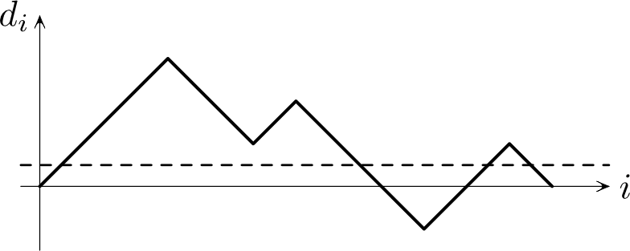
XLJJ Всероссийская математическая олихтпиада школьников

п д д м м д м м м д д м
Рис. 7
появление хорошего напарника у D означает, что график пере— секает прямую d — 1/2 сверху вниз, а появление хорошей напар— ницы у М— пересечение той же прямой снизу вверх.
Замечание 2. Из решения следует, что, если девочка o6— разует хорошую пару с двумя мальчиками, то любая девочка, образующая хорошую пару с одним из этих мальчиков, образует её и с другим. Более того, все дети разбиваются на непересекаю— щиеся группы (в каждой группе поровну мальчиков и девочек) так, что каждый мальчик образует хорошие пары со всеми де— вочками из своей группы и только с ними, и то нe верно для любой девочки. При этом, при обходе по кругу мальчики и де— вочки из одной группы чередуются.
Существуют решения, доказывающие этот факт напрямую (например, индукцией по числу детей).
  - Натуральное число N представляется в виде N = •і — •z — i —
2 = с — C2 = d i — d 2 где •і • •z— квадраты, hу и h2 кубы, ci и cz— • ятые степени, а d i • d z— седьмые степени натуральных чисел. Обязательно ли среди чисел m i ci • d найдутся два равных? (A.U. fоловонов)
Ответ. Нет, не обязательно.
Решение. Приведём пример числа N, для которого все ука— занные числа будут различными. Положим
N (32 22) 105 (3 3 23) 70 (3° 2°) 126 з' z') 120
ТОГда
N Mz2 (32 — 22 ) = М$(33 — 23 ) = М’ (3’ — 2’) = М (3’ — 27)

при некоторых натуральНЫХ 3 2 Мц, М п M7. не делящихся ни на 2, ни на 3. Отсюда
N (3Mz)2 — (23 2 ) 2 (ЗМ з)З (2Мз)З
16

РегнонапьньІіі этап, 2015—2016 учебнъій гоg. Второй ,qень
Даже все восемь чисел, участвующих в представлениях, различ— ны, поскольку у любых двух из них разная степень вхождения либо двойки, либо тройки.
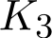
Замечание. Подобный пример можно построить из следу— ющих соображений (все упоминающиеся числа натуральные) . Рассмотрим какие—нибудь числа вип* z 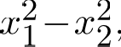 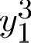 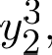
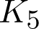
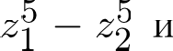 Ny t1 t2. Чтобы, скажем, получить число,
представимое в виде разности как третьих, так и пятых степе—
ней, достаточно взять число, имеющее вид <з Я' п одновремен— но К В . Значит, подойдёт число вида Из N', где п делится на 5 и даёт остаток 1 при делении на 3, а Д делится на 3 и даёт
остаток 1 при делении на 5.
Аналогично, чтобы получить число, требуемое в задаче, до— статочно взять число Ку 'N 'N 'Ny ’, где n2 даёт остаток 1 при делении на 2 и делится на 3 5 7, а остальные показате— ли обладают аналогичными свойствами. Доказать существова- ние таких показателей можно разными способами— в частно— сти, неконструктивно, с использованием китайской теоремы об остатках. После этого нужно ещё проверить, что полученные степени различны.
Комментарий. Приведён (возможно, неконструктивно) пример требуемого числа, но не обосновано, что все получен— ные степени различны— не менее 4 баллов.

